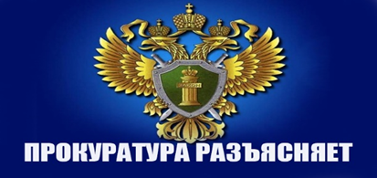

Зиминская межрайонная прокуратура
РАЗЪЯСНЯЕТ

«Уголовная ответственность за незаконное распространение наркотических средств, психотропных веществ или их аналогов (ст. 228.1 УК РФ)».

Ответственность за незаконное распространение наркотических средств, психотропных веществ или их аналогов, растений, содержащих наркотические средства или психотропные вещества, предусмотрена ст. 228.1 УК РФ и формулируется как ответственность за незаконный сбыт таких средств и веществ.
Под незаконным сбытом наркотических средств понимается незаконная деятельность лица, направленная на их возмездную либо безвозмездную реализацию (продажа, дарение, обмен, уплата долга, дача взаймы и т.д.) другому лицу.
При этом сама передача может быть осуществлена любыми способами, в том числе непосредственно, путем сообщения о месте их хранения приобретателю, помещения закладки в обусловленном с ним месте, введения инъекции (п. 13 постановления Пленума Верховного суда РФ от 15.06.2006 № 14).
За совершение преступлений, предусмотренных указанной статьей, в качестве основного наказания во всех случаях предусмотрено лишение свободы. Максимальное наказание за незаконный сбыт наркотиков – пожизненное лишение свободы.
Следует отметить, что ответственность лица за сбыт наркотических средств, психотропных веществ или их аналогов, растений, содержащих наркотические вещества, либо их частей, содержащих наркотические средства или психотропные вещества, по ч. 1 ст. 228.1 УК РФ наступает независимо от их размера.
Имеют место факты незаконного сбыта наркотиков с использованием сети «Интернет», а также распространенных мессенджеров (Telegram,Viber, Whatsapp), ответственность за совершение преступления подобным способом утяжелена законодателем и предусмотрена п. «б» ч. 2 ст. 228.1 УК РФ в виде лишения свободы на срок от 5 до 12 лет. Подобные преступления также совершаются несовершеннолетними в погоне за «легким» заработком.

Заместитель Зиминского межрайонного прокурора

младший советник юстиции Н.И. Скрябиков

